**Горячие линии по организации дистанционного обучения и работы школ и колледжей в условиях сложившейся эпидемиологической ситуации**

Все вопросы, связанные с работой школ в условиях сложившейся эпидемиологической ситуации и обеспечением дистанционного обучения, контролирует специально созданная Минпросвещения России и Рособрнадзором рабочая группа по взаимодействию и координации с региональными органами управления образованием.

Сопредседателями рабочей группы стали заместитель Министра просвещения Российской Федерации Дмитрий Глушко и временно исполняющий обязанности руководителя Федеральной службы по надзору в сфере образования и науки Анзор Музаев

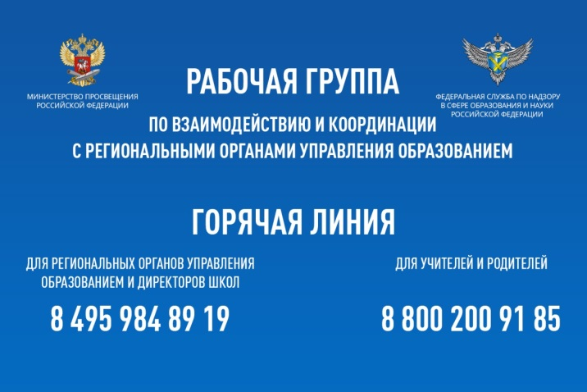

**Единый номер «горячей линии»  
Министерства образования и науки  
Республики Дагестан:**  
**8 (8722) 67-08-81**

**Горячая линия методической поддержки учителей и родителей по организации дистанционного обучения: 8(988)695-65-10**

